**МБОУ МИХАЙЛОВСКАЯ СОШ**

**(дошкольные группы)**

**«Волшебница осень».**

Экскурсия в школьный парк

с детьми разновозрастной группы

старшего и подготовительного возраста.

Воспитатель: Муршель Светлана Николаевна

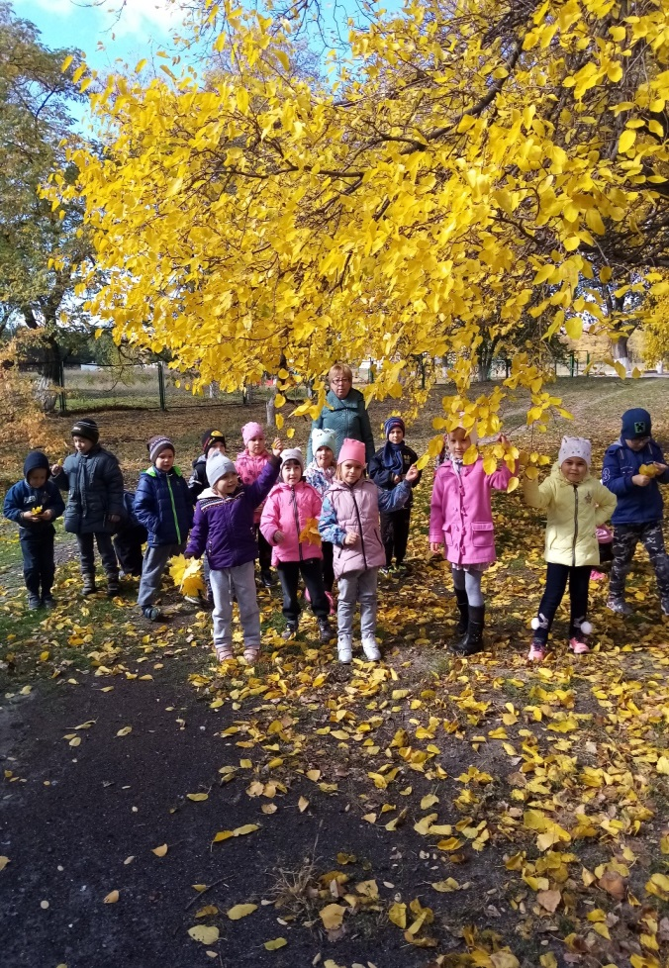

**Цель:** формировать экологическую культуры у детей старшего дошкольного возраста.

**Задачи:**

Образовательные:

-обобщить и систематизировать знания детей об осени;

-закрепить умение узнавать деревья по их листьям и другим отличительным признакам;

-расширять кругозор о природных изменениях осенью, о жизни птиц, насекомых;

Развивающие:

-развивать речь, внимание, мышление, воображение, память;

Воспитательные:

-воспитывать бережное отношение к природе, желание беречь ее, проявлять заботу;

-способствовать получению положительных эмоций.

Обогащение словаря: *в золотой карете, добрая волшебница, землю разукрасила.*

**Ход занятия:**

**Воспитатель**: Ребята сегодня такая чудесная осенняя погода. Я предлагаю прогуляться по осеннему школьному парку, подышать свежим воздухом, вспомнить признаки, приметы осени и поиграть.

**Воспитатель:** Ну, что идем в парк?

**Воспитатель:** Вот мы пришли. Ребята, а какие самые главные правила поведения в парке?

1. Нельзя громко разговаривать и кричать, чтобы не распугать его жителей.

2. Надо осторожно ходить по тропинкам, смотреть под ноги ,чтобы не повредить растения и не упасть.

3. Нельзя рвать растения, ломать ветки, ловить насекомых.

4. Нельзя разрушать муравейники и птичьи гнезда, нельзя мусорить

-Закройте глаза, скажите, какие звуки вы слышите? *(Шуршание листвы, шум ветра, чириканье воробьев и т.д.)*

-Вдохните воздух, какие запахи почувствовали? *(Прелой листвы, пряной травы, дыма)*

-Что происходит в природе с приходом осени?

-Что же происходит с приходом осени в жизни зверей? *(Все животные готовятся к зиме. Некоторые залегают в спячку, например, медведь, еж, барсук. Другие делают запасы на зиму, такие как белка, хомяк)*

- Что меняется в жизни птиц с приходом осени? *(есть такие птицы, которые улетают на зиму в теплые края)*

- А как называются птицы, улетающие от нас на зиму*? (Такие птицы называются перелетными)*

- А почему же они улетают? (солнце греет мало, становится прохладно, насекомых становится меньше)

-А как же называются птицы которые с нами остаются зимовать ? (зимующие)

-А какие птицы с нами остаются зимовать? (вороны, галки, воробьи)

- Как же выживают оставшиеся с нами птицы? (Эти птицы живут рядом с человеком, и, чтобы они не умерли от голода или не замерзли, нужно их подкармливать, строить кормушки)

Конечно, птицы ждут помощи от нас зимой. А вы обязательно вместе с родителями постройте им кормушки.

Воспитатель: А сейчас послушайте красивое стихотворение

В золотой карете,

Что с конем игривым,

Проскакала осень

По лесам и нивам.

Добрая волшебница

Все переиначила,

Ярко — желтым цветом

Землю разукрасила.

С неба сонный месяц

Чуду удивляется,

Все кругом искрится,

Все переливается.

Вопросы воспитателя:

-О каком времени года говорится в стихотворении?

-Какие осенние месяца вы знаете?

**Воспитатель:** Отгадайте загадки

Кружит, кружит листопад,

Золотом покрылся сад.

C севера на юг Земли

Потянулись журавли.

Распахнулись двери школ.

Что за месяц к нам пришел?(Сентябрь)

Вот на ветке лист кленовый,

Нынче он совсем как новый.

День пройдёт — он упадёт,

Его ветром унесёт.

Лист последний на заре

Сбросит клён наш в (Октябре)

Часто лёд стоит на лужах

Подбирается и стужа.

Утро, словно в серебре,

Грязь и слякоть на дворе.

Снег в разведку прилетает.

Полежит часок - и тает.

Ветер дует всё сильней,

Пробирает до костей.

Дождь холодный поливает

Лист последний облетает.

Всё темней, длиннее ночи.

Солнца хочется нам очень.

Скажет осень: «До свиданья!».

Как же месяца названье?...(Ноябрь)

**Поисковые задания.**

1. Выберите самое красивое дерево для вас.

2. Найдите самый красный (желтый) лист.

3. Найдите лист, который упал сегодня, вчера, давно. Расскажите, чем

Они отличаются?

**Игра « С какой ветки эти детки»** *(Находят деревья, на которых: плоды-крылатки, плоды-ягоды, плоды-шишечки.)*

**Игра «Доскажи словечко»**

1.Осень в гости к нам пришла

И с собою принесла…

Что? Скажите наугад!

Ну, конечно … (листопад).

2. Ветер тучу позовёт,

Туча по небу плывёт.

И поверх садов и рощ

Моросит холодный …(дождь).

3. Стало хмуро за окном,

Дождик просится к нам в дом.

В доме сухо, а снаружи

Появились всюду …(лужи).

4. Вот старушка из сторожки

Грязь разводит на дорожке.

Вязнет в топи мокрый лапоть –

Все зовут старушку … (слякоть).

5. В сером небе низко

Тучи ходят близко,

Закрывают горизонт.

Будет дождь.

Мы взяли …(зонт).

6.Холода их так пугают,

К тёплым странам улетают,

Петь не могут, веселиться.

Кто собрался в стайки?.. (птицы).

7. Дождь и слякоть, грязь и ветер,

Осень, ты за всё в ответе!

Мёрзнет, мёрзнет человек,

Выпал первый белый … (снег).

8. Опустели наши грядки.

Огород и сад в порядке.

Ты, земля, ещё рожай.

Мы собрали …(урожай).

**Воспитатель:** предлагаю вам ребята поиграть в игру **«Здравствуй осень»**

*(Среди детей выбирается «Осень». Ребята становятся в круг, «Осень» в середине.*

*Дети идут по кругу и произносят слова)*

**Дети:** Здравствуй , осень! Здравствуй осень! Хорошо , что ты пришла. У тебя мы, осень, спросим: Что в подарок принесла?

**Осень:** Принесла я вам муки.

**Дети:** Значит будут пироги!(руками показывают пирожки)

**Осень:** Принесла вам гречки.

**Дети:** Каша будет в печке (показывают как мешают кашу)

**Осень:** Принесла вам овощей.

**Дети :** И для супа , и для щей.

**Осень:** .принесла вам мёду.

**Дети:** Полную колоду (руки разводят в стороны). Ты и яблок, ты и хлеба, Ты и мёду принесла. А хорошую погоду Ты нам, осень припасла?

**Осень:** Дождику вы рады?

**Дети:** Не хотим , не надо.

*(После этих слов Осень начинает ловить участников. Тот, кто попадется, выходит из игры.)*

**Воспитатель:** ребята мы с вами сегодня были в гостях у природы, а в гости ходят с подарками *(насыпаем в кормушку корм для птиц и белок).*

**Воспитатель:** Мы сегодня так интересно провели время! А теперь пришла пора возвратиться в детский сад.

Приложение1

Фотоотчет «Экскурсии в школьный парк

с детьми разновозрастной группы

старшего и подготовительного возраста»

